4 septembrie 2019
RAPORT ZILNIC

Calificativ:  NEUTRU | Fără apă caldă în Bucureşti | RealitateaTV-18:20  2min 02s  EuropaFM-13:04  1min 11s  EuropaFM-18:05  1min 09s  B1TV-20:48  2min 14s  RFIRomânia-13:07  0min 25s  RadioRomânia-13:06  0min 25s  RadioRomânia-22:08  1min 48s
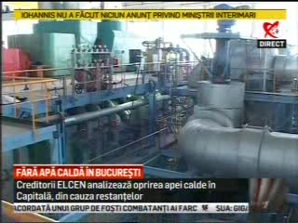 | Elcen a anunţat că bucureştenii ar putea rămâne fără apă caldă din cauza datoriilor mari, neachitate de Primăria Capitalei. Vestea vine la circa 3 luni după ce Primăria Capitalei a mai luat un împrumut de 100 de milioane de euro tot pentru plata căldurii şi a apei calde.  Claudiu Creţu, administrator special Elcen, spune că fără plata gigacaloriei, Elcen nu are resursele financiare pentru a plăti mai departe furnizorul de gaz Romgaz şi că au nenumărate documente în scris din partea Romgaz că în cazul neplăţii va fi sistată livrarea de gaze. Reprezentanţi ai Elcen, ANAF, Romgaz şi Transgaz se vor întâlni pe 12 septembrie pentru a tranşa problema.  Primăria Capitalei îi asigură pe bucureşteni că nu vor rămâne fără apă caldă şi căldură.

Calificativ:  NEUTRU |  | RadioRomânia - 22:01  0min 20sec
Premierul Viorica Dăncilă a criticat faptul că preşedintele Klaus Iohannis nu a dat un răspuns clar în privinţa miniştrilor propuşi pentru portofoliile Energie, Mediu şi Relaţia cu Parlamentul, portofolii deţinute anterior de ALDE.

